NELLA SERIE DEFY HIGH JEWELRY, ZENITH DIMOSTRA LE SUE STRAORDINARIE CAPACITÀ NELL' ALTA OROLOGERIA

Non possiamo regalare il tempo, ma possiamo rendere più prezioso ogni istante che passa. Con l'avvicinarsi delle festività, Zenith presenta alcune edizioni di Alta Gioielleria di due dei suoi pezzi più iconici della collezione DEFY, DEFY El Primero 21 e DEFY Classic. Che si tratti di un set lui e lei o di un indimenticabile regalo per qualcuno di speciale, queste edizioni del DEFY decorate con preziosi gioielli saranno quest'inverno una scintillante dichiarazione d'amore.

Un'interpretazione gioiello di un iconico cronografo moderno
Già un'icona con il suo eccezionale movimento cronografico al 100° di secondo e il suo look risolutamente moderno, DEFY El Primero 21 High Jewelry si spinge ancora oltre. Con una cassa in oro rosa interamente tempestata di diamanti bianchi taglio brillante e la ghiera con diamanti taglio baguette, questa nuova interpretazione di DEFY El Primero 21 trasforma l'eccezionale in superlativo.

E se i diamanti non bastassero, DEFY El Primero 21 High Jewelry Rainbow esprime l'allegria delle feste con la sua affascinante combinazione di abilità orologiera e di incastonatura. Sulla cassa in oro rosa, diamanti bianchi di varie dimensioni sono applicati con un motivo apparentemente casuale, mediante una tecnica nota come incastonatura effetto neve. La ghiera esibisce invece un vivace effetto "arcobaleno", con 44 zaffiri taglio baguette scelti con cura e disposti secondo sfumature di colore progressive che coprono l'intero spettro di luce visibile. L'effetto arcobaleno continua sul quadrante scheletrato, dove gli indici delle ore sono costituiti da zaffiri coordinati con quelli della ghiera.

Uno scheletro dall'aria invitante
Perfettamente proporzionato e con un quadrante e un movimento scheletrati unici, il DEFY Classic ha tutte le caratteristiche del perfetto compagno quotidiano. Questa moderna icona diventa ancora più straordinaria nel DEFY Classic High Jewelry, con cassa in titanio tempestata di diamanti taglio brillante e diamanti taglio baguette sulla ghiera. Questa edizione gioiello conserva i caratteristici tocchi blu Zenith, dal quadrante al cinturino in caucciù e alligatore.

Il DEFY Classic High Jewelry Rainbow aggiunge colore alle festività catturando la bellezza della luce in tutte le sue sfumature. Poiché il bianco è la combinazione di tutti i colori, costituisce lo sfondo perfetto per l'effetto arcobaleno del DEFY Classic, con 48 esclusivi zaffiri taglio baguette sulla ghiera disposti in gradazione cromatica e diamanti bianchi taglio baguette sulla cassa in titanio che aggiungono un affascinante tocco di luce.

Queste rare versioni con pietre incastonate della collezione DEFY arriveranno nelle boutique Zenith e nei negozi dei rivenditori di tutto il mondo a partire da ottobre 2019 e saranno certamente in cima alla lista dei desideri di Natale.
ZENITH: il futuro dell'orologeria svizzera
Guidata come sempre dall'innovazione, Zenith si distingue per gli eccezionali movimenti sviluppati e realizzati internamente che alimentano tutti i suoi orologi, come DEFY Inventor con il suo precisissimo oscillatore monolitico e DEFY El Primero 21 con il suo cronografo al 1/100 di secondo. Dalla sua creazione nel 1865, Zenith ha costantemente ridefinito i concetti di precisione e innovazione come dimostrano ad esempio il primo orologio "Pilot" agli albori dell'aviazione e il calibro cronografo automatico “El Primero” prodotto in serie. Sempre un passo avanti, Zenith scrive un nuovo capitolo della sua storia straordinaria definendo nuovi standard di prestazioni e design. Zenith è pronta a dare forma al futuro dell'orologeria svizzera, sostenendo tutti coloro che osano sfidare il tempo e puntare alle stelle.

PRESS ROOM
Per le immagini, accedere al link seguente
http://pressroom.zenith-watches.com/login/?redirect_to=%2F&reauth=1

DEFY EL PRIMERO 21 HIGH JEWELRY
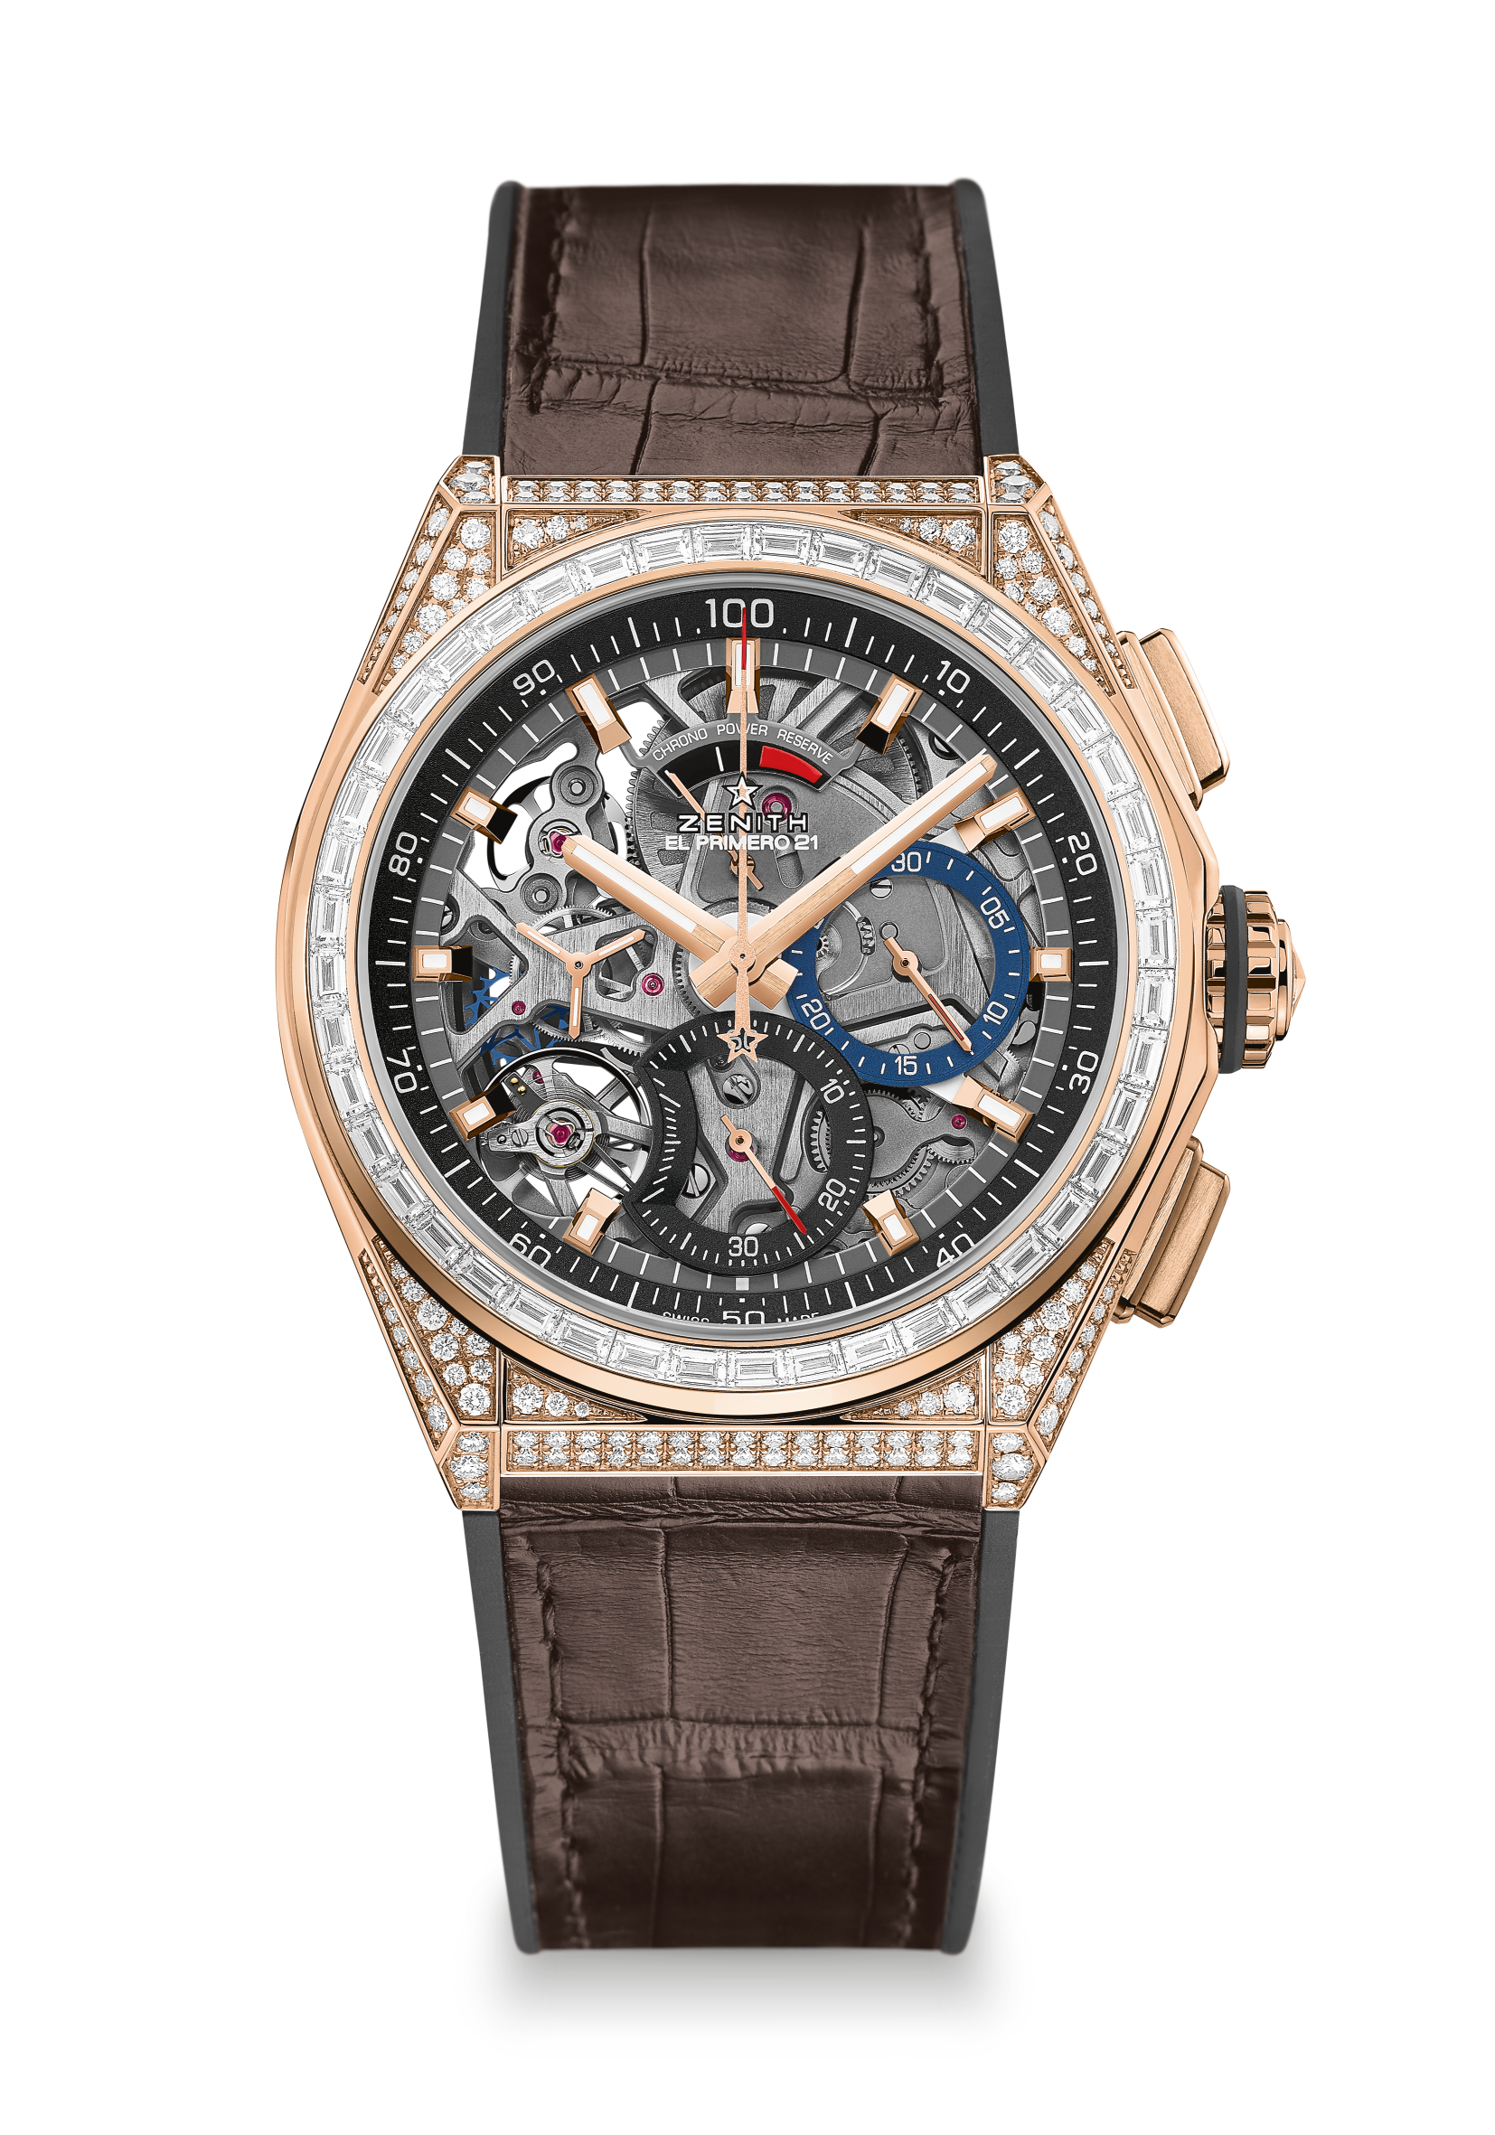
Referenza: 22.9000.9004/71.R585

ARGOMENTI DI VENDITA UNICI
Movimento cronografo 1/100 di secondo
Una rotazione al secondo per la lancetta del cronografo
1 scappamento per l'orologio (36.000 alt/ora - 5 Hz);
1 scappamento per il cronografo (360.000 alt/ora - 50 Hz);
Cronometro certificato

MOVIMENTO
Movimento: El Primero 9004 automatico
Calibro: 14¼‘‘‘ (diametro: 32,80 mm)
Spessore: 7,9 mm
Componenti: 293
Rubini: 53
Frequenza 36.000 alt/ora (5 Hz)
Riserva di carica: min. 50 ore
Speciale massa oscillante con finitura spazzolata satinata

FUNZIONI
Funzioni cronografo a 1/100 di secondo
Indicazione della riserva di carica del cronografo a ore 12
Ore e minuti al centro
Piccoli secondi a ore 9
- Lancetta del cronografo al centro
- Contatore dei 30 minuti a ore 3
- Contatore dei 60 secondi a ore 6

INCASTONATURA
Carati: 5.00 ct
Cassa: 288 diamanti VVS taglio brillante
Ghiera: 44 diamanti VVS taglio baguette

CASSA, QUADRANTE E LANCETTE
Diametro: 44 mm
Apertura diametro: 35,5 mm
Spessore: 14,50 mm
Vetro: vetro zaffiro bombato con trattamento antiriflesso sui due lati
Fondello: vetro zaffiro trasparente
Materiale: Oro rosa tempestato di diamanti
Impermeabilità: 3 ATM
Quadrante: Scheletrato con due contatori di diverso colore
Indici delle ore: placcati oro, sfaccettati e rivestiti di Super-LumiNova® SLN C1
Lancette: placcati oro, sfaccettati e rivestiti di Super-LumiNova® SLN C1

CINTURINI E FIBBIE
Cinturino: Caucciù nero con rivestimento in alligatore marrone
Fibbia: doppia fibbia déployante in oro e titani
DEFY EL PRIMERO 21 HIGH JEWELRY RAINBOW
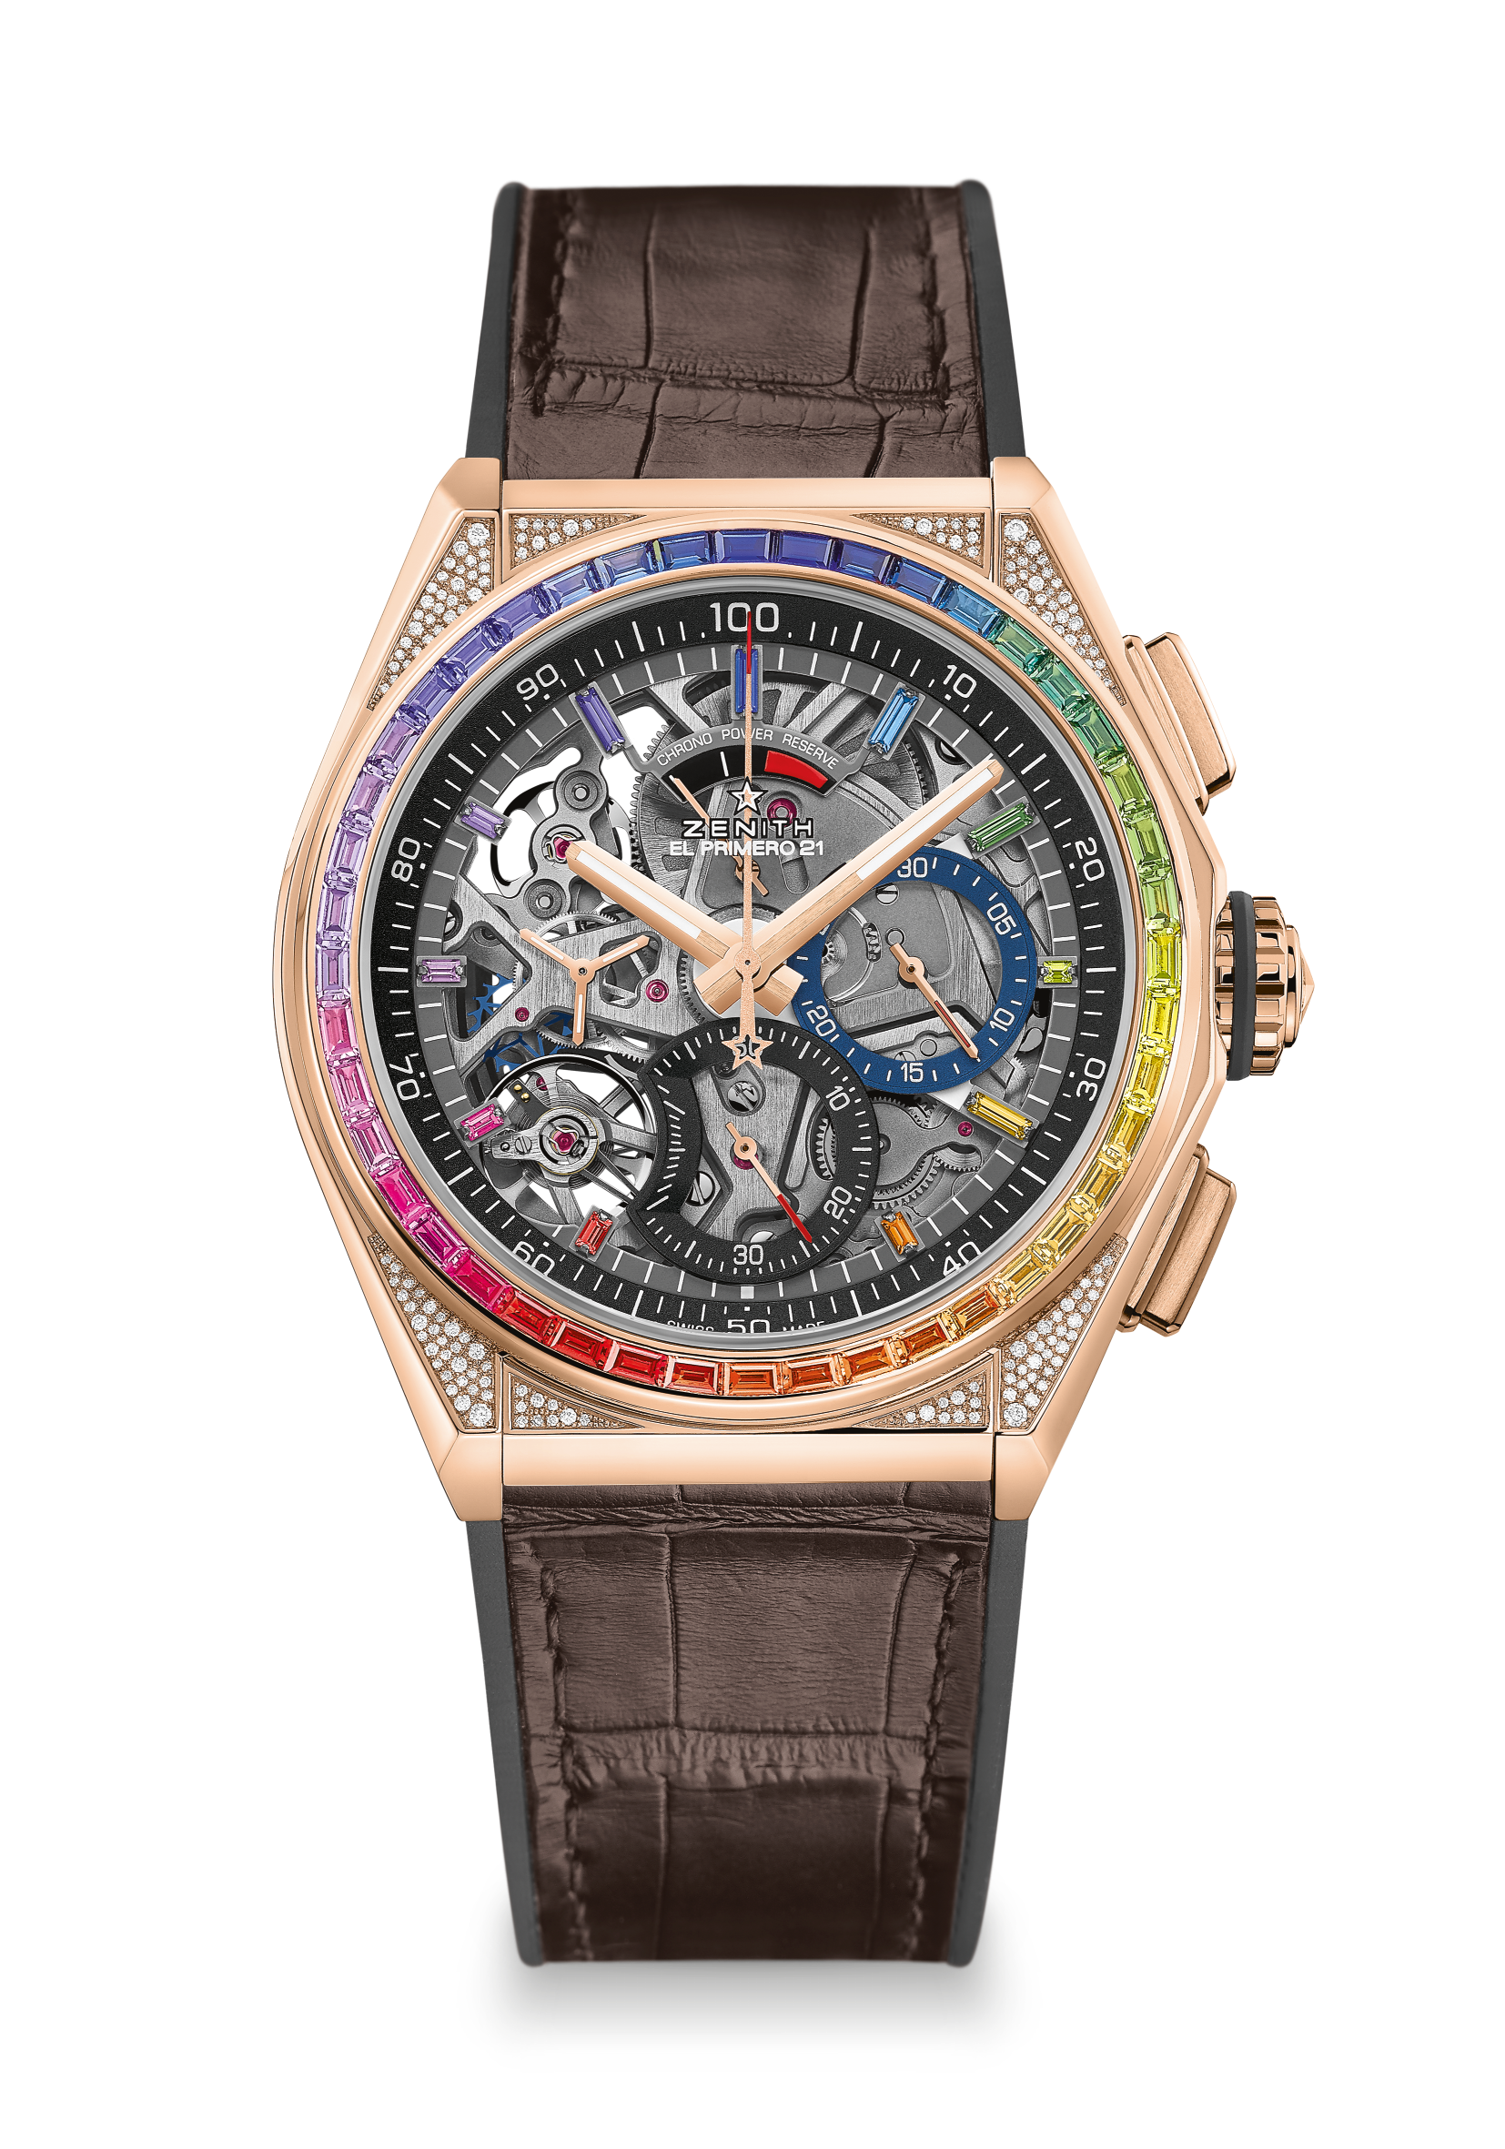
Referenza: 22.9003.9004/72.R585

ARGOMENTI DI VENDITA UNICI
Movimento cronografo 1/100 di secondo
Una rotazione al secondo per la lancetta del cronografo
1 scappamento per l'orologio (36.000 alt/ora - 5 Hz);
1 scappamento per il cronografo (360.000 alt/ora - 50 Hz);
Cronometro certificato

MOVIMENTO
Movimento: El Primero 9004 automatico
Calibro: 14¼‘‘‘ (diametro: 32,80 mm)
Spessore: 7,9 mm
Componenti: 293
Rubini: 53
Frequenza 36.000 alt/ora (5 Hz)
Riserva di carica: min. 50 ore
Speciale massa oscillante con finitura spazzolata satinata

FUNZIONI
Funzioni cronografo a 1/100 di secondo
Indicazione della riserva di carica del cronografo a ore 12
Ore e minuti al centro
Piccoli secondi a ore 9
- Lancetta del cronografo al centro
- Contatore dei 30 minuti a ore 3
- Contatore dei 60 secondi a ore 6

INCASTONATURA
Carati: 5.00 ct
Cassa: 288 diamanti VVS taglio brillante
Ghiera: 44 zaffiri VVS taglio baguette
Quadrante: 11 zaffiri taglio baguette

CASSA, QUADRANTE E LANCETTE
Diametro: 44 mm
Apertura diametro: 35,5 mm
Spessore: 14,50 mm
Vetro: vetro zaffiro bombato con trattamento antiriflesso sui due lati
Fondello: vetro zaffiro trasparente
Materiale: Oro rosa full set
Impermeabilità: 3 ATM
Quadrante: Scheletrato con due contatori di diverso colore
Indici delle ore: costituiti da 11 zaffiri colorati
Lancette: placcate oro, sfaccettate e rivestite di Super-LumiNova®

CINTURINI E FIBBIE
Cinturino: Caucciù nero con rivestimento in alligatore marrone
Fibbia: doppia fibbia déployante in oro e titanio
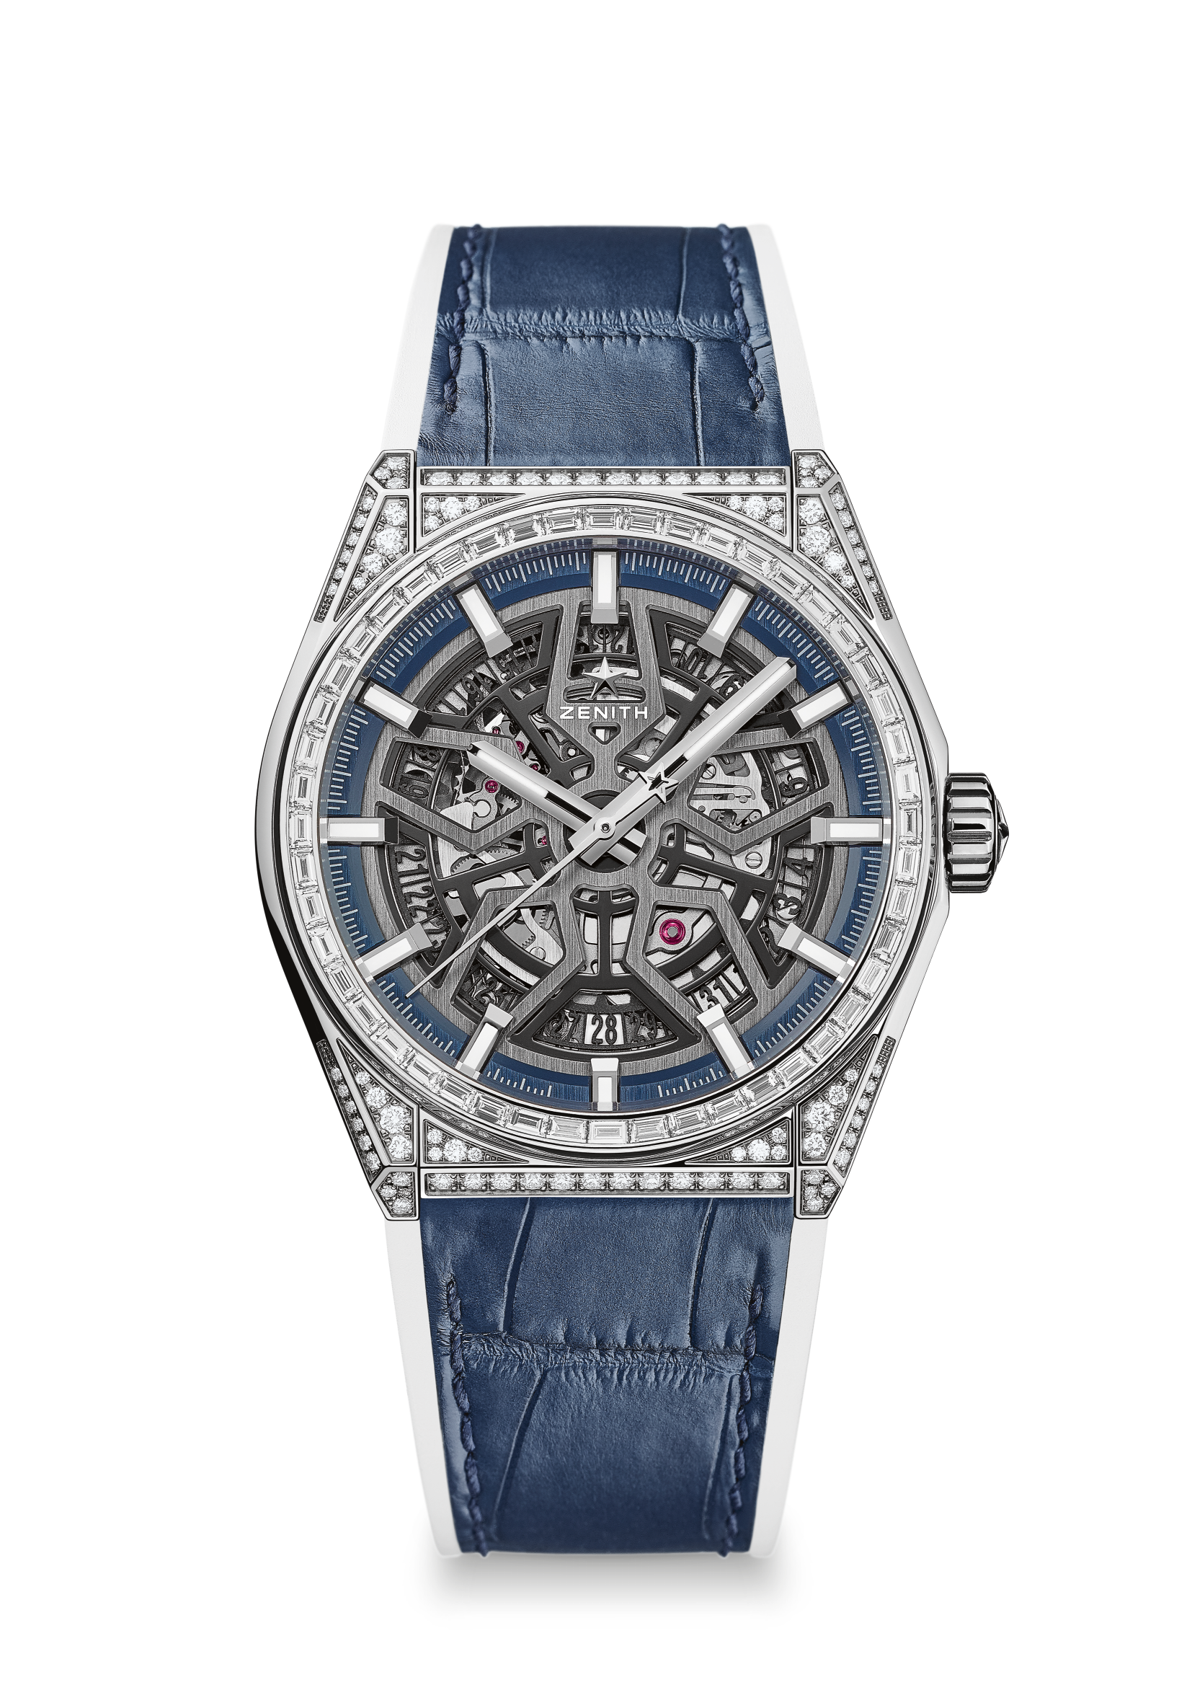
DEFY CLASSIC HIGH JEWELRY
Referenza: 32.9001.670/78.R590

PUNTI CHIAVE
Cassa in titanio da 41mm full set
Movimento Elite automatico scheletrato
Ruota di scappamento e ancora in silicio

MOVIMENTO
Elite 670 SK, Automatico
Calibro: 11 ½``` (Diametro: 25,60 mm)
Spessore del movimento: 3,88 mm
Componenti: 187
Rubini: 27
Frequenza: 28.800 alt/ora (4 Hz)
Riserva di carica: min. 50 ore
Finitura: Speciale massa oscillante con finitura spazzolata satinata

FUNZIONI
Ore e minuti al centro
Lancetta dei secondi al centro
Datario a ore 6

INCASTONATURA
Carati: 3.865ct
Cassa: 192 diamanti VVS taglio brillante
Ghiera: 48 diamanti VVS taglio baguette

CASSA, QUADRANTE E LANCETTE
Diametro: 41 mm
Apertura diametro: 32,5 mm
Spessore: 10,75 mm
Vetro: vetro zaffiro bombato con trattamento antiriflesso sui due lati
Fondello: vetro zaffiro trasparente
Materiale: titanio
Impermeabilità: 3 ATM
Quadrante: scheletrato
Indici delle ore: rodiati, sfaccettati e rivestiti di Super-LumiNova® SLN C1
Lancette: rodiati, sfaccettati e rivestiti di Super-LumiNova® SLN C1

CINTURINO E FIBBIA
Cinturino: Cinturino in caucciù bianco con rivestimento in alligatore blu
Fibbia: Doppia fibbia déployante in titanio
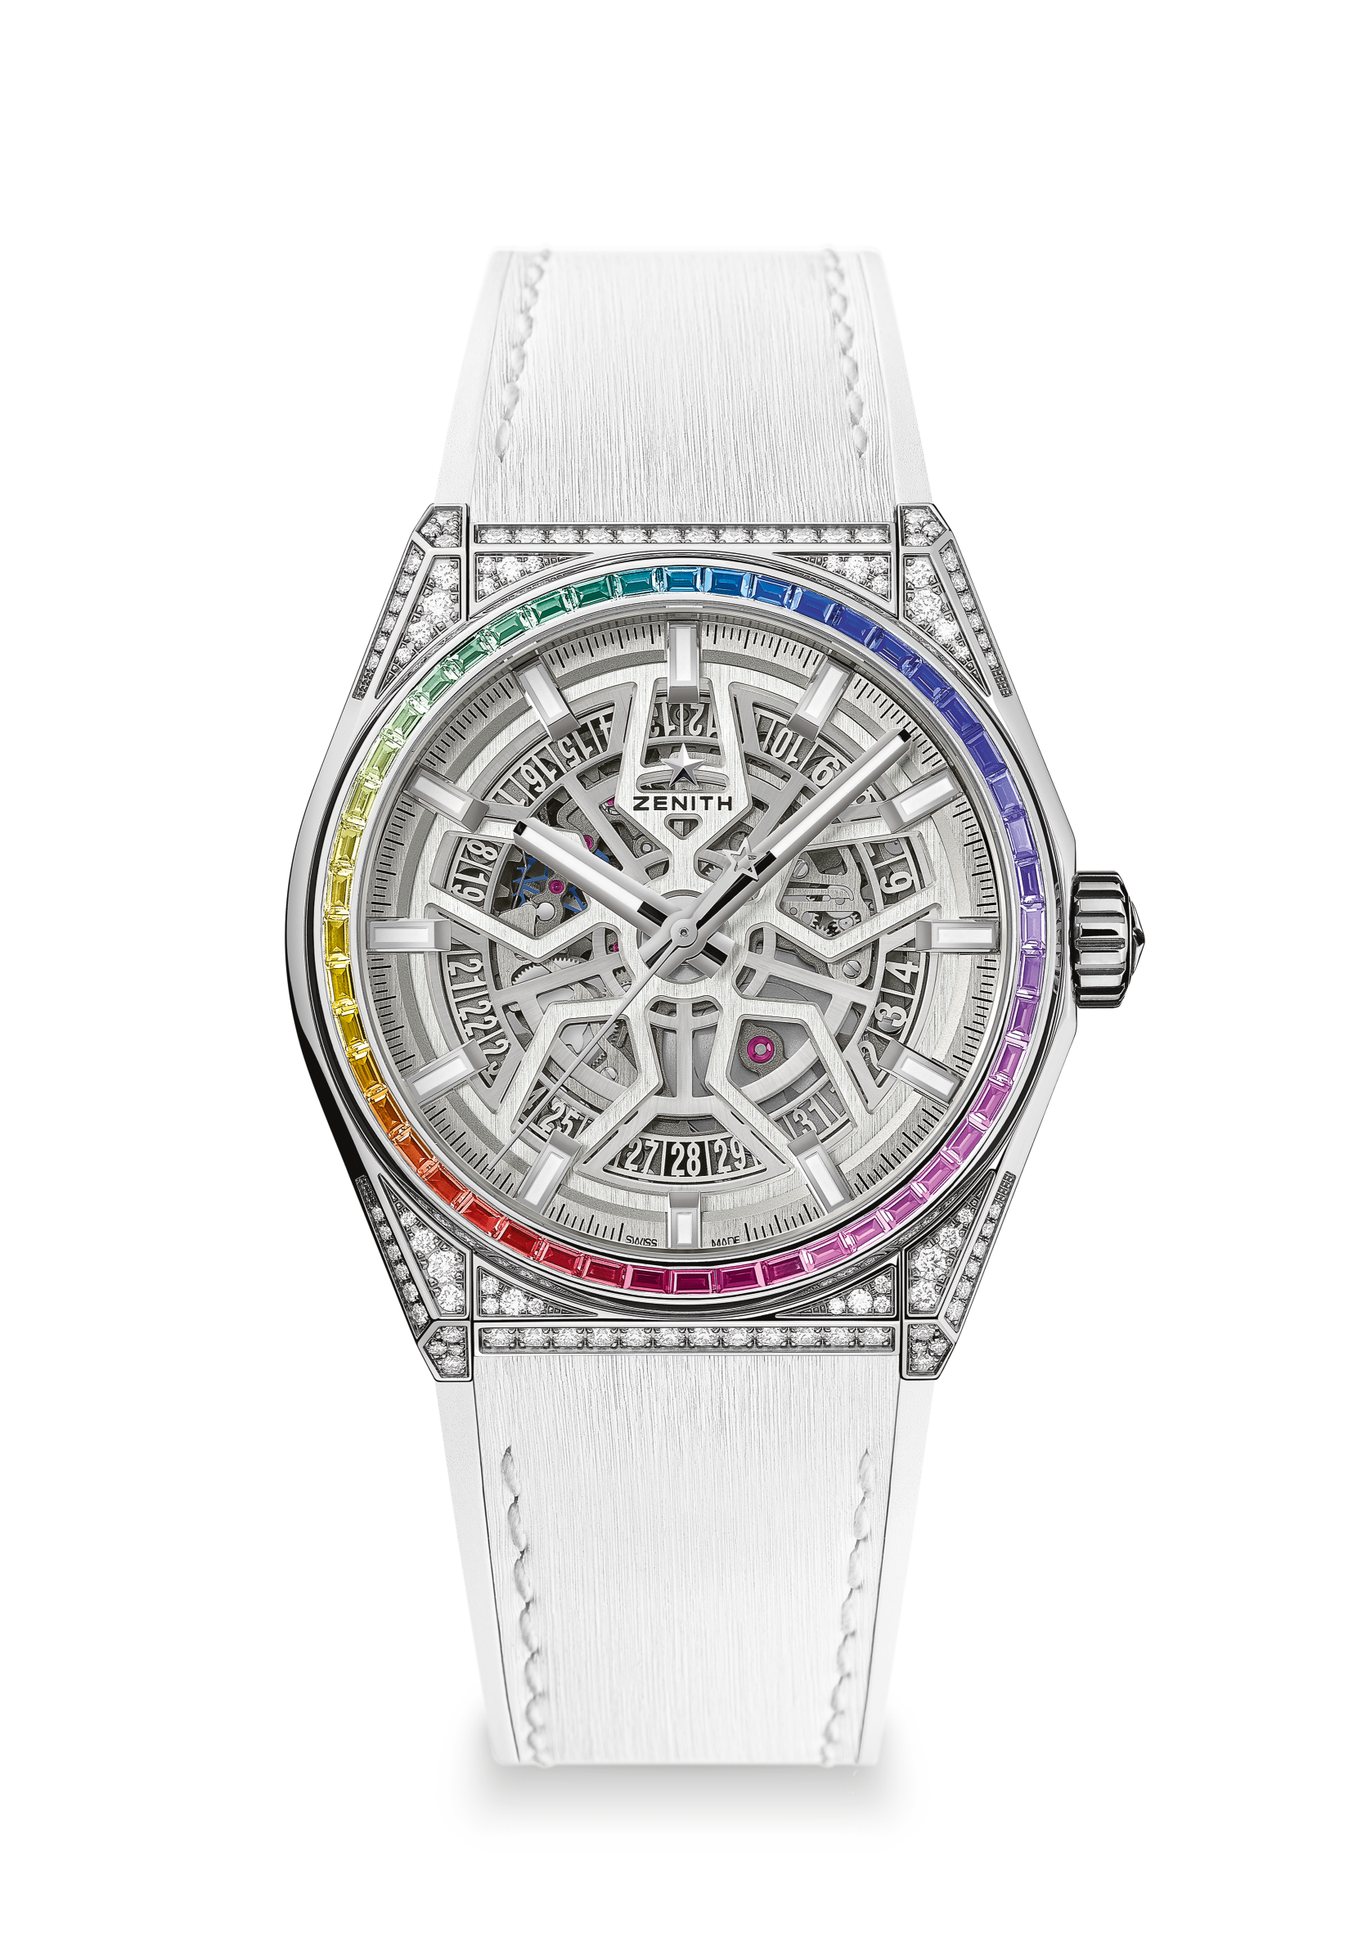
DEFY CLASSIC HIGH JEWELRY RAINBOW
Referenza: 32.9002.670/71.R583

PUNTI CHIAVE
Cassa in titanio da 41mm full set con ghiera Rainbow
Movimento Elite automatico scheletrato
Ruota di scappamento e ancora in silicio

MOVIMENTO
Elite 670 SK, Automatico
Calibro: 11 ½``` (Diametro: 25,60 mm)
Spessore del movimento: 3,88 mm
Componenti: 187
Rubini: 27
Frequenza: 28.800 alt/ora (4 Hz)
Riserva di carica: min. 50 ore
Finitura: Speciale massa oscillante con finitura spazzolata satinata

FUNZIONI
Ore e minuti al centro
Lancetta dei secondi al centro
Datario a ore 6

INCASTONATURA
Carati: 3.865 ct
Cassa: 192 diamanti VVS taglio brillante
Ghiera: 48 zaffiri VVS taglio baguette

CASSA, QUADRANTE E LANCETTE
Diametro: 41 mm
Apertura diametro: 32,5 mm
Spessore: 10,75 mm
Vetro: vetro zaffiro bombato con trattamento antiriflesso sui due lati
Fondello: vetro zaffiro trasparente
Materiale: titanio
Impermeabilità: 3 ATM
Quadrante: bianco, scheletrato
Indici delle ore: rodiati, sfaccettati e rivestiti di Super-LumiNova® SLN C1
Lancette: rodiati, sfaccettati e rivestiti di Super-LumiNova® SLN C1

CINTURINO E FIBBIA
Cinturino: Cinturino in caucciù bianco con "effetto satin" bianco
Fibbia: Doppia fibbia déployante in titanio

